Adı Soyadı: Sınıf: 7 - No: Aldığı Not :

2017 - 2018 EĞİTİM-ÖĞRETİM YILI …………………………………. ORTAOKULU
7. SINIFLAR FEN BİLİMLERİ DERSİ 2. DÖNEM 1. YAZILI SINAVI

A.Aşağıdaki çoktan seçmeli soruları cevaplayınız.(4X10=40 puan )
1. 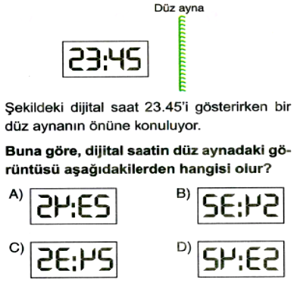
2.
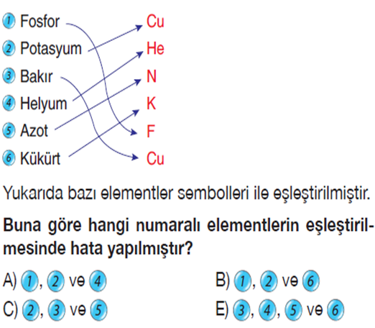
3.

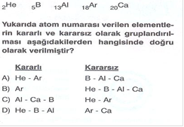
4. Mavi renkli bir cisim beyaz ışık altında mavi görünür.
Buna göre cismin mavi görünmesinin sebebi nedir?
A) Cismin mavi ışığı yansıtması, diğerlerini soğurması.
B) Cismin mavi ışığı soğurması, diğerlerini yansıtması.
C) Cismin bütün ışıkları soğurması.
D) Cismin bütün ışıkları yansıtması.
5.
I. 25⁰C ‘de 100 gr. Su+10gr kesme şeker
II. 25⁰C ‘de 100 gr. Su+10gr toz şeker
III. 25⁰C ‘de 100 gr. Su+10gr pudra şeker
IV. 30⁰C ‘de 100 gr. Su+10gr pudra şeker
Dört ayrı kapta yukarıdaki çözeltiler hazırlandığında çözünme hızını büyükten küçüğe doğru sıralayınız.
A) IV>II>III>I B) I>II>IV>III
C) I>II>III>IV D) IV>III>II>I
6.
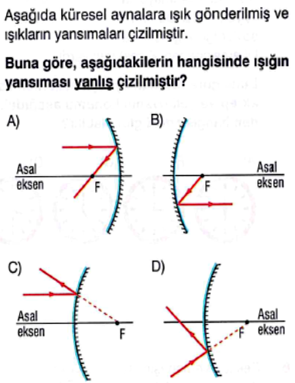
7.

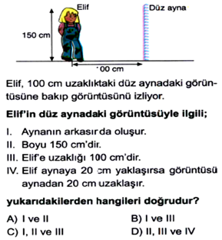

8. Tümsek aynalarla ilgili aşağıda verilen bilgilerden hangisi yanlıştır?

A)Teleskoplarda kullanılır.
B)Gelen ışınları dağıtarak yansıtır.
C)Tümsek aynada görüntü düzdür.
D)Görüntü daima cisimden küçüktür.

9.
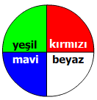

Yeşil kırmızı mavi ve beyaza boyanmış ve üzerine beyaz ışık düşürülen şekildeki kâğıt parçasına yeşil filtre ile bakıldığında aşağıdakilerden hangisi gibi görünür?
A) 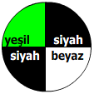 B) 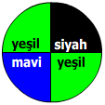 C) 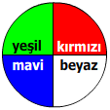 D) 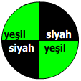
10. 12 protonu ve 12 elektronu bulunan magnezyum atomu 2 elektron verirse aşağıdaki iyonlardan hangisine dönüşür?
A) Mg⁺² B) Mg⁻²
C) Mg⁺¹ D) Mg⁻¹

B. Aşağıdaki soruları cevaplayınız.
1. Ana renkleri yazınız.(2x3=6 puan)

- 1………………………

- 2………………………

- 3………………………

2. Ana renklerin kesişmesiyle oluşan ara renkleri yazınız.(2x9 =18 puan)

- …………….. + ………… = …………….

- …………….. + ………… = …………….

- ……..…….. + ………… = …………….

C.Aşağıdaki açıklamalar doğru ise cümlenin başına "D",yanlış ise, "Y" harfi koyunuz.
(…..) 1- Düz aynadaki görüntünün boyu cismin kendi boyuna eşittir.
(…..) 2- Düz, çukur ve tümsek ayna olmak üzere 3 çeşit ayna vardır.
(…...) 3- İlaçlar kimya endüstrisi sayesinde üretilirler.
(…...) 4- Çukur aynada görüntü daima ters ve küçüktür.
(……) 5-Suyun formülü H₂O ’ dur.
(……) 6-Yemek kaşığının iç yüzeyi tümsek aynaya örnektir.

(……)7- Fosforun simgesi F iken ,Florun simgesi P dir.
(……) 8- Güneşte duran açık renkli cisimin sıcaklığı , koyu renkli cisimin sıcaklığından daha fazladır.

D. Aşağıdaki tabloya sarı renkli tişört ve mavi renkli pantolonun farklı renk ışıklarda hangi renk görüleceğini yazınız. (1x10=10 puan)
 | Beyaz ışıkta | Kırmızı ışıkta | Mavi ışıkta | Yeşil ışıkta | Sarı ışıkta
Sarı tişört

Mavi pantolon

E.Aşağıdaki cümlelerde boş bırakılan yerlere uygun kelimeleri yazınız.(2x6=12 puan)
( düz, çukur, tümsek, yansıtır, soğurur, anyon, katyon, iyon ,pozitif, negatif, nötr , kimya sanayisi, geri dönüşüm )

1) Proton sayısı elektron sayısına eşit olan atomlara ………………..……...atomlar denir.
2) Kullanım dışı kalan bazı atıkların çeşitli yöntemlerle tekrar ham madde olarak kullanılmasına………………………..………….denir.
3) Nötr bir atom kararlı olmak için elektron aldığında ya da verdiğinde ………………….durumuna geçer.
4) Dişçi aynası ,makyaj aynası ………………….. aynadır.
5) Koyu renkli cisimler açık renkli cisimlere göre ışığı daha fazla ……………..
6)Negatif yüklü iyona……………….…… ; pozitif yüklü iyona…………….………denir.

F.Aşağıdaki iyonları uygun formüllerinle eşleştiriniz.(1x6=6 puan)

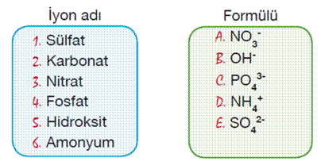

NOT: Süre 40 dakikadır.
Başarılar Dilerim….

